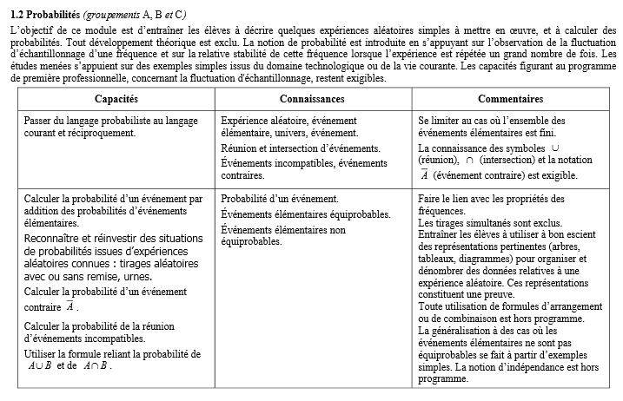
Une situation problème concrète et contextualisée :

Marc est obstétricien. Il a fait une enquête auprès de ses patientes enceintes en 2010 pour savoir s’il existe un lien entre le fait d’avoir des jumeaux et l’âge de la maman.
En 2010, il a eu 15 naissances de jumeaux sur 1 000 naissances.
Il y a eu quatre fois plus de naissances de jumeaux chez les femmes de plus de 35 ans.
Les femmes enceintes de plus de 35 ans représentaient 20% de ses patientes.

Martine est enceinte et âgée de 36 ans. Elle souhaite connaître la probabilité d’avoir des jumeaux.
Marc peut-il répondre à cette interrogation ? Que doit-il déterminer ?
Proposer une démarche permettant de répondre à l’interrogation de Martine.
Une reformulation de la situation et l’émission d’une hypothèse :
Pour répondre à l’interrogation de Martine, Marc doit déterminer le nombre de mamans enceintes de jumeaux parmi les femmes âgées de 35 ans.
Proposition d’une piste ou deux pistes de validation :
Définir le nombre de mamans sur les 1 000 mamans recensées pour les différents cas possibles :
- Maman âgée de – de 35 ans enceinte de jumeaux
- Maman âgée de – de 35 ans enceinte d’un seul enfant
- Maman âgée de + de 35 ans enceinte de jumeaux
- Maman âgée de + de 35 ans enceinte d’un seul enfant
Présenter ces résultats sous forme d’un tableau à double entrée :
 | Enceinte de jumeaux | Enceinte d’un seul enfant | Total
Maman âgée de + de 35 ans
Maman âgée de – de 35 ans
Total

La mise en œuvre d’une méthode de résolution/ Expérimentation :
On notera J l’évènement : « avoir des jumeaux » et son évènement contraire.
A l’évènement « avoir plus de 35 ans » et son évènement contraire.
Avec les informations ci- dessus on complète le tableau suivant :
Il y a 4 fois plus de naissances de jumeaux chez les femmes âgées de + de 35 ans soit 12 naissances sur 15.
20% des femmes ont plus de 35 ans soit 200 sur 1 000.

 |  | J | Total
A | 188 | 12 | 200
 | 797 | 3 | 800
Total | 985 | 15 | 1 000

On note A J l’évènement « être âgée de + de 35 ans et attendre des jumeaux »
12 est le nombre de femmes âgées de + de 35 ans qui ont eu des jumeaux.
P(A J ) = = 0,06
J
12
A
200
1000
J
3
800
La communication du résultat et la confrontation à l’hypothèse :
Martine a donc 6 % d’avoir des jumeaux alors qu’une patiente quelconque a 1,5% d’avoir des jumeaux et une patiente de moins de 35 ans a 0,375 % d’avoir des jumeaux.

L’écriture de la trace écrite :
Langage probabiliste | Langage courant
Lorsqu’on réalise une expérience liée au hasard, on réalise une expérience aléatoire.  Le résultat de cette expérience est appelé issue.  L’ensemble de toutes les issues est appelé l’univers noté Ω (lettre grecque qui se lit oméga) | On lance deux dés cubiques et on note le nombre obtenu en faisant la somme des nombres situés sur les faces supérieures des dés.  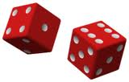  Donner toutes les issues possibles  L’univers est Ω = ………………………………
Une partie de l’univers est appelé événement  Un évènement élémentaire est une partie de l’univers constitué d'un seul élément | Un évènement est ………………………………  Un évènement élémentaire est ………………………
Réunion et intersection  La réunion de deux événements A et B est l’événement constitué des résultats qui réalisent soit l’un des deux événements soit les deux.  On note AB (A union B)  L’intersection de deux événements A et B est l’événement constitué des résultats qui réalisent à la fois l’événement A et l’événement B.  On note AB (A inter B) | On tire une carte dans un jeu de 32 cartes.  L’univers est l’ensemble des 32 cartes  A : « la carte tirée est un as » B : « La carte tirée est un carreau »  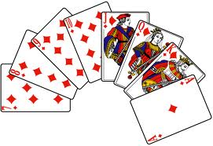  Quel est le nombre d’événements élémentaires de A ?  Quel est le nombre d’événements élémentaires de B ?  A quoi correspond l’événement A B ?  A quoi correspond l’événement AB ?
Evénements incompatibles, événements contraires  Deux événements sont incompatibles s’ils n’ont aucun résultat en commun  Deux événements sont contraires si :  Ils n’ont aucun résultat en commun et la réunion de leur résultat forme l’univers (tous les résultats possibles)  L’événement contraire de A est noté $\overline{A}$ (se lit A barre) | Soit l’événement A : « la carte tirée est un as », trouver un événement C incompatible avec A :  C = …………………………………………………….  Définir l’évènement contraire de A :  $\overline{A}$ : « ……………………………………………… »
Probabilité d’un événement et propriétés  Soit l’univers noté Ω comportant un nombre fini de résultats.  A chaque résultat correspond une probabilité d’apparition qui est un nombre compris entre 0 et 1.  Deux événements sont équiprobables s’ils ont la même probabilité de se réaliser.  La probabilité d’un événement A est notée P(A).  P(A) est la somme de des probabilités des événements élémentaires qui le constituent.  P(A) = $\frac{\text{Nombre}\text{}d'\text{événements}\text{}\text{élémentaires}\text{}\text{de}\text{}A}{\text{Nombre}\text{}\text{total}\text{}d'\text{événements}}$  La somme des probabilités de tous les événements élémentaires est égale à 1  Soit A et B deux événements et $\overline{A}$ l’événement contraire de A  $$\begin{aligned}P(\overline{A})=1−P(A) \\ P(A∪B)=P(A)+P(B)−P(A∩B) \\ \\ \\ \text{Remarque}\text{}:\text{}\text{si}\text{}\text{ A }\text{}\text{et }\text{}B\text{}\text{ sont}\text{}\text{ incompatibles}\text{}\text{ alors: }\text{}P(A∪B)=P(A)+P(B) \\ \text{et}\text{}P(A∩B)=0\end{aligned}$$ | Lorsque l’on tire une carte dans un jeu de 32 cartes, le nombre total d’événements est 32 ayant une probabilité égale à$\frac{1}{\text{32}}$  Considérons l’événement A : « la carte tirée est un as »  P(A) = ……  Considérons l’événement B : « La carte tirée est un carreau»  P(B) = …..  Nous avons déjà défini les événements$\overline{A}$, AB et AB  $\overline{A}$: …………………………………………………  AB: ………………………………………………  AB: ………………………………………………  P($\overline{A}$) = …..  P(AB ) = …..  P(AB ) = ……

Pour organiser et dénombrer les données relatives à une expérience aléatoire, on peut utiliser un arbre ou un tableau.
Pour visualiser toutes les éventualités d'une expérience comportant plusieurs apparitions chronologiques, on peut utiliser un arbre.
Pour calculer la probabilité d'un événement, on additionne les possibilités figurant sur les branches de l'arbre pondéré.

Exemple : On lance un dé à 6 faces. On calcule la probabilité d’obtenir un nombre impair.

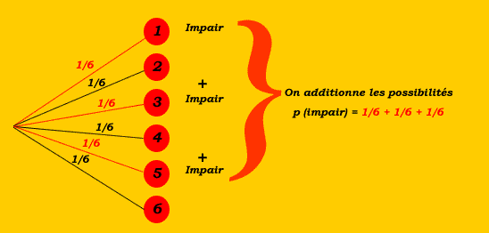

Dans une expérience à plusieurs épreuves, la probabilité d'un événement est égale au produit des probabilités rencontrées le long du chemin qui mène à cet événement.

Exemple : on lance l'une après l'autre deux pièces de monnaie.
La probabilité d'obtenir pile pour les deux pièces est égal au produit des probabilités rencontrées le long du chemin qui mène à cet événement.

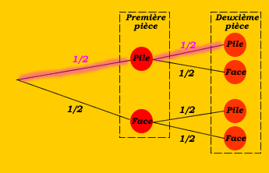
P(pile,pile) = 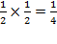

Pour visualiser toutes les éventualités d'une expérience comportant deux paramètres, on peut utiliser un tableau à double entrée.
Il se présente sous cette forme.

 | Evènement A | Evènement | Total
Evènement B | P(A) | P(B) | P(B)
Evènement | P(A) | P() | P()
Total | P(A) | P() | 1

L’évaluation formative :
1. On se propose de relever au hasard un certain nombre de cartes dans un jeu de 52 cartes à jouer.
Que réalise-t-on ?
□ une expérience aléatoire □ une enquête statistique □ une fluctuation d’échantillonnage
2. On lance un dé à six faces. « Obtenir le chiffre 6 sur la face supérieure » est :
□ un évènement □ un évènement élémentaire □ une probabilité □ une issue
3. On lance deux dés et on fait la somme des chiffres de leur face supérieure. Cette expérience donne :
□ 6 issues □ 11 issues □ 12 issues □ 36 issues
4. On réalise une expérience aléatoire. On désigne par p la probabilité d’un évènement. Peut-on avoir :
□ p = □ p = - □ p = 0 □ p = 1
5. Pour un dé à 6 faces, la probabilité d’obtenir un nombre pair est égal à :
□ p = □ p = □ p = 0,5 □ p = 1
6. On tire au hasard dans un jeu de 32 cartes.
a. La probabilité de tirer une carte de couleur rouge est :
□ p = □ p = □ p = 0,75 □ p = 0,25 □ p =
b. La probabilité de tirer un trèfle est :
□ p = □ p = □ p = 0,75 □ p = 0,25 □ p =

La structuration des connaissances :
Exercice n°1 :
Un stand de foire propose un jeu dans lequel il faut d’abord tourner la roulette. Ensuite, si la roulette s’arrête sur un nombre pair, le joueur peut tirer dans un sac. La roulette et le sac de billes sont représentés ci-dessous :
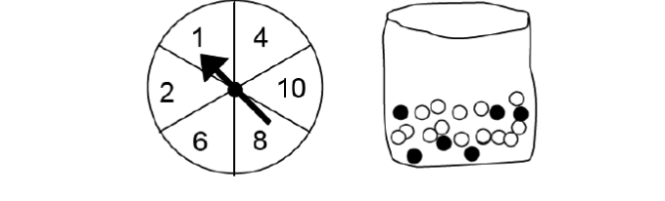
Des prix sont distribués aux joueurs qui tirent une bille noire. Laurie tente sa chance une fois. Que peut-on dire sur le fait qu’elle gagne un prix ?
□ C’est impossible □ C’est peu probable □ Il y a environ une chance sur deux
□ C’est très probable □ C’est certain

Exercice n°2 :
Une agence de publicité veut tester l'efficacité d'une campagne d'affichage d'un nouveau produit A et pour cela réalise une étude auprès de 1000 personnes. Les résultats sont les suivants :
Nombre de  personnes qui | ont  acheté A | n'ont pas  acheté A | Total
ont vu une affiche |  |  | 650
n'ont pas vu d'affiche | 100
Total | 300 |  | 1000

⬥ 650 personnes ont vu une affiche.
⬥ 300 personnes ont acheté le produit A.
100 personnes ont acheté le produit A sans avoir vu l'affiche.
1. Recopier et compléter le tableau suivant:

2. Une personne est choisie au hasard parmi les 1000 personnes. Toutes les personnes ont la même probabilité d'être choisis.
a) Déterminer la probabilité de chacun des événements suivants :
: « la personne choisie a acheté le produit A » . : « la personne choisie a vu une affiche » .
b) Définir par une phrase l'événement . Déterminer la probabilité de l'événement
c) Définir par une phrase l'événement . Déterminer la probabilité de l'événement .
3. L’agence juge que la campagne publicitaire est efficace si parmi les personnes qui ont vu l’affiche, la moitié a acheté le produit. Que peut-on dire de l’efficacité de cette publicité ? Justifier votre réponse.

Exercice n°3 :
Dans le hall d’accueil d’une gare téléphérique, trois appareils automatiques, (numérotés 1, 2 et 3) délivrent des tickets identiques d’une valeur de 20 euros.
Deux personnes, que l’on désigne par les lettres M et N, se présentent dans cet ordre, chacune devant un appareil (éventuellement le même) choisi aléatoirement pour acheter un ticket.
On convient de noter (a , b) l’évènement élémentaire suivant : la personne M choisit l’appareil a et la personne N choisit l’appareil b.
1. La situation peut être explicitée à l’aide de l’arbre ci-dessous.
1 (1,1)
1 2 (1,2)
3 (1,3)
1 (2,1)
2 2 (2,2)
3 (2,3)
1 (3,1)
3 2 (3,1)
3 (3,3)
Expliciter à l’aide d’une phrase l’évènement (2,3).
2. On suppose que les neuf évènements élémentaires sont équiprobables.
a. Calculer la probabilité des évènements suivants :
A : « seul l’appareil 2 a été utilisé » ;
B : « un seul des trois appareils a été utilisé » ;
C : « l’appareil 2 n’a pas été utilisé ».
b. Les évènements A et C sont-ils contraires ? Justifier.
3. L’appareil 1 est déréglé, il réclame seulement 10 euros pour le paiement d’un ticket d’une valeur de 20 euros.
Les clients l’ignorent jusqu’au paiement de leur ticket.
a . En face de chacun des neufs événements élémentaires, indiquer la somme totale payée par les deux personnes.
b. Calculer la probabilité que les deux personnes aient payé 40 euros.

Sources de la situatuion déclenchante :

